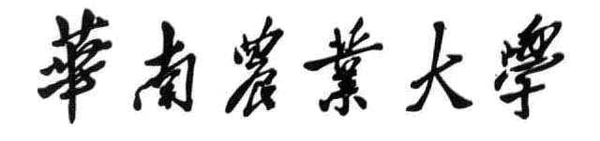
实 验 报 告

姓名 学号 专业 班级

- 设计/实验项目名称： 四输入抢答器设计

基本内容描述：以两输入抢答电路为基本单元构建四输入抢答器。抢答输入：IN1、IN2、IN3、IN4；低电平复位输入Reset_n；输出：OUT1、OUT2、OUT3、OUT4以高电平表示抢答成功。

- 电路设计及原理
两输入抢答电路为基本单元本设计原理图（qiangdaqi_unit.bdf）如图1所示。
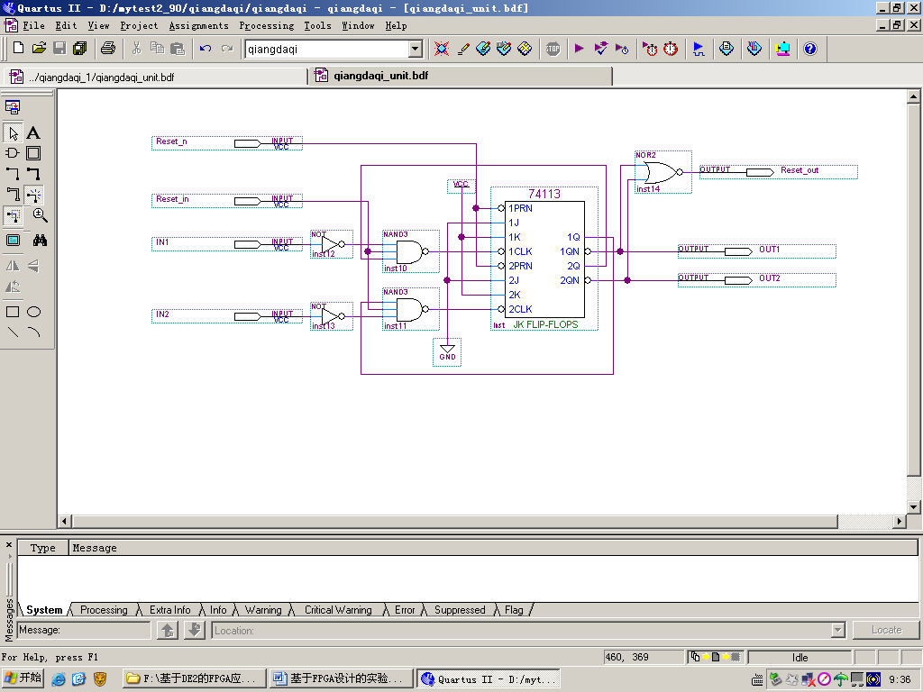
图1. 基本单元qiangdaqi_unit原理图
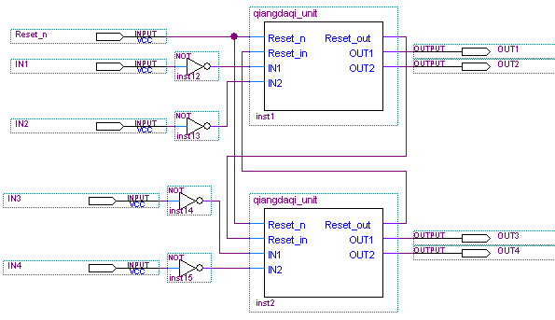
图2. 四输入抢答器设计原理图
基本单元电路qiangdaqi_unit以双JK触发器为核心，裁判总复位信号Reset_n（低电平有效）接触发器直接置位端，输出OUT1、OUT2应该为低电平，所以OUT1、OUT2接1QN、2QN。抢答输入IN1和IN2分别作为触发器时钟输入（低电平有效），为限制OUT1、OUT2出现都为高电平情况，1Q和2Q分别与IN2和IN1与非后作为各触发器时钟。考虑到基本单元电路qiangdaqi_unit扩展应用增加复位输入Reset_in和复位输出Reset_out，当OUT1或OUT2为“1”时产生（低电平有效的）Reset_out输出信号到另一基本单元电路的复位输入Reset_in端，避免产生触发器有效时钟，使该单元两输出均为低电平。
四输入抢答器以图1设计电路生成的设计模块符号进行设计的原理图如图2所示。Reset_n接inst1和inst2的Reset_n，抢答前复位所有输出均为“0”。四输入IN1～IN4经反相后接各模块输入，即“1”为有效电平。

- 设计电路仿真与分析
四输入抢答器功能仿真结果如图3所示，由仿真图可以知道复位后哪个输入先为“1”则对应输出为“1”，实现四输入抢答器功能。
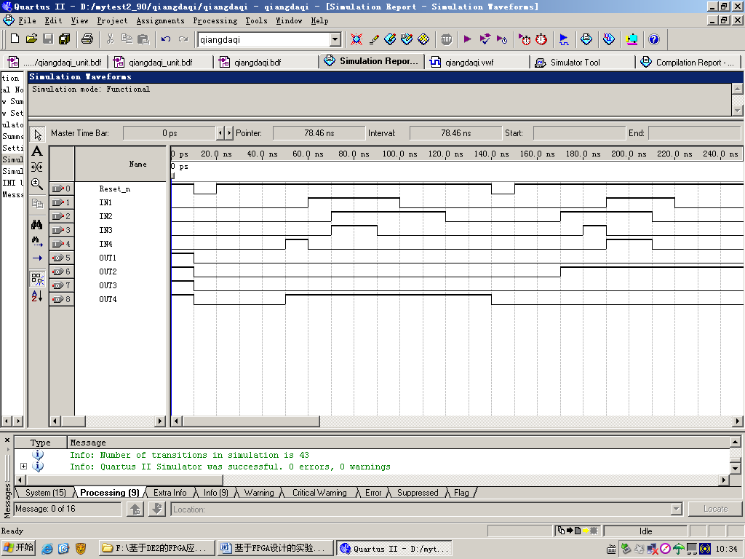
图3. 四输入抢答器功能仿真图

- 实验结论
由仿真试验可知：
- 设计功能正确，实现先按键者有输出；
- 输入、输出均为高电平有效，复位信号为低电平有效；
- 将图2电路中反相器inst12～inst15去掉，输入与模块直接相连可实现低电平输入有效。

